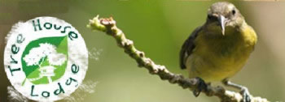
El lodge Tree House esta localizado en Punta Uva, dentro del Refugio de Vida Silvestre Gandoca-Manzanillo, en la provincia de Limón, Costa Rica. Rodeado por muchas bellezas naturales y culturales, Punta Uva en Limón, es el escenario perfecto para disfrutar, relajarse y experimentar unas vacaciones inolvidables. | 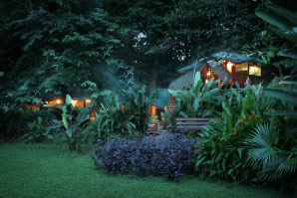
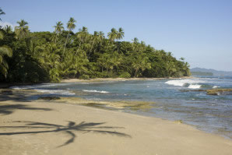 | El complejo esta localizado en una propiedad de 4 hectáreas frente al océano, en la famosa playa de Punta Uva, justo al sur de Puerto Viejo en la provincia de Limón. Privacidad total, una atmósfera natural y tranquila, y completa relajación son las claves durante el tiempo que usted este en el tree house lodge. Con su acceso propio a una playa de 300 metros, usted no tiene porque conocer a nadie durante su estadía, a este romántico escondite.
La "Casa del Árbol" tiene dos alcobas y puede albergar hasta 6 personas. La alcoba superior tiene baño privado y camas gemelas. La alcoba de abajo tiene camas gemelas y un camarote para los niños. Ambas alcobas comparten la misma ducha, que fue construida rodeando un árbol de Sangrillo. La casa esta equipada con cocina y aire acondicionado. | 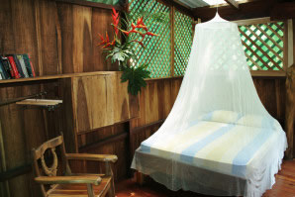
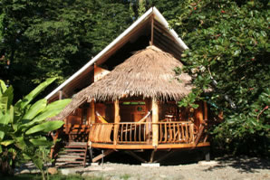 | La "Casa de la Playa" fue construida con madera de árboles caídos. Antes del desarrollo, los dueños estuvieron por muchos meses buscando, limpiando y cortando la madera de loárboles caídos en el bosque. Algunos árboles de Níspero han estado en el suelo por más de 10 años.
La nueva "Casa de la Playa" fue finalizada en Octubre del 2006. Su baño de 75m² es, hasta ahora, el más grande de su clase en el país. Hablar de este baño tal vez no describe la cautivante opulencia del lugar. Mientras usted desciende hasta el otro nivel, usted estará rodeado de genialidad, imaginación y creatividad. | 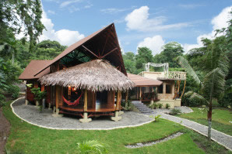
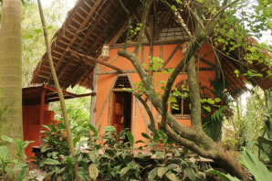 | Disfrute de al intimidad de su Familia o de un grupo muy unidodurante su estadía en "bambú house". La Casa Bambú "The bambú house" es acogedora y puede albergar hasta 4 personas. Goce de la comodidad de una cocina completamente equipada, una sala de estar, dos baños y medio y dos dormitorios separados, una camatamaño queen en uno y una cama tamaño king en el otro. La Casa Bambú comparte una entrada privada con la Casa de Playa, ofreciendole más seguridad. Su ubicación es muy estratégica...en el camino principal de Puerto Viejo a Manzanillo, a solo 150 metros de la playa!
Los dueños han plantado más de 50 especies diferentes de palmeras y tienen la colección más grande de heliconias en el área. Las casas están escondidas entre las plantas tropicales. Los extensos jardines son el lugar favorito de muchas aves exóticas. En la mañana, no se sorprenda si mira por su ventana y ve a los monos aulladores, alrededor de la casa. Ellos despiertan temprano, y no dudaran en hacerle saber que están despiertos. | 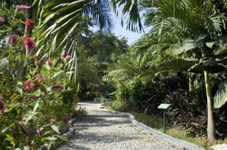
ACTIVIDADES Y ATRACCIONES DEL AREA
- Puerto Viejo
- Parque Nacional Cahuita
- Refugio de Vida Silvestre Gandoca-Manzanillo
- Surfing
- Restaurantes
- Canopy Tours

TARIFAS 2009 - 2010
Tree House  Ocupanción Diario  2 $300  3 $350  4 $400  5 $425 | Beach House  Ocupanción Diario  2 $250  3 $300  4 $350  5 $375

Beach Suite  Ocupanción Diario  2 $390  3 $440  4 $490  5 $540  6 $590 | Bambu House  Ocupanción Diario  2 $200  3 $250  4 $300  Persona Extra $50 each

NOTAS:
- Todas las tarifas en USA doláres.
- Las tarifas incluyen impuestos locales.
- Niños menores de 3 años de edad gratis, de 3 a 9 años pagan media tarifa y de 10 años en adelante pagan como adulto.
- Cada casa incluye seguridad las 24 horas y caja de seguridad.

